|  |
| --- |
| 华南理工大学软件学园软件(1)班 |
| 即时聊天软件概要设计说明书 |
| IT项目管理大作业 |

|  |
| --- |
| 小组成员：何俊昊，蔡俊彬，李熙龙，林宇航  2013-10-17 |

目录

[1. 概述 2](#_Toc370411873)

[1.1. 系统简述 2](#_Toc370411874)

[1.2. 软件设计目标 2](#_Toc370411875)

[1.3. 参考资料 2](#_Toc370411876)

[1.4. 修订版本记录 2](#_Toc370411877)

[2. 术语表 2](#_Toc370411878)

[3. 设计概述 3](#_Toc370411879)

[3.1. 系统结构设计 3](#_Toc370411880)

[3.2. 系统接口设计 6](#_Toc370411881)

[3.3. 约束和假定 7](#_Toc370411882)

[3.4. 对象模型 8](#_Toc370411883)

[3.5. 对象描述 8](#_Toc370411884)

[3.6. 系统用例实现的概要设计 10](#_Toc370411885)

[3.7. 非功能性设计 11](#_Toc370411886)

# 1．概述

## 1.1. 系统简述

本项目目的是设计出一个可以实现即时通讯功能的产品作为一次练习，通过这个产品的设计和实现了解IT项目管理的过程，以及熟悉互联网编程的基础。此概要设计说明书是用来小组人员沟通协作所使用。同时规范我们的开发过程。

## 1.2. 软件设计目标

该软件的设计目标是完成即时通讯聊天软件的基础功能，在时间允许的情况下，添加其余高级需求的功能，在开发过程中，一级需求的功能在系统中必须实现，二级及二级以上需求视开发情况及剩余时间的安排酌情进行考虑及开发。对于非功能性需求，例如加密数据等在开发过程中涉及到了进行开发，需求分级情况请详见《即时聊天软件需求说明书》。

## 1.3. 参考资料

《IT项目管理》英文原书第六版——凯西斯瓦贝尔[美]

## 1.4. 修订版本记录

|  |  |  |  |  |
| --- | --- | --- | --- | --- |
| 版本号 | 修改批准人 | 修改人 | 安装日期 | 签收人 |
| V1.0 |  |  |  |  |
|  |  |  |  |  |
|  |  |  |  |  |

## 术语表

|  |  |  |
| --- | --- | --- |
| 术语 | 全称 | 备注说明 |
| 即时通讯 | IM | 就是在即时性的通过文本等方式进行沟通交流的软件 |
| 接口 | Interface | 软件开发过程中对其余软件起兼容的数据共享的通道 |
| Qt |  | 一种跨平台的编程语言 |
| MVC |  | 模型层，控制层，视图层分离的一种软件开发框架 |
|  |  |  |

# 设计概述

## 2.1. 系统结构设计

### 2.1.1. 系统边界

系统外部：用户，注册登录的用户账号与密码等资料，即时通讯过程中表情，文字，语音等信息，用户好友，传输过程中的文件，系统运行的操作系统及硬件等环境。

系统内部：包括了注册登录,用户安全,即时通讯,聊天记录管理,好友管理,用户资料管理,离线消息，文件传输八个功能模块的实现

### 2.1.2. 系统功能架构(构建模型)

**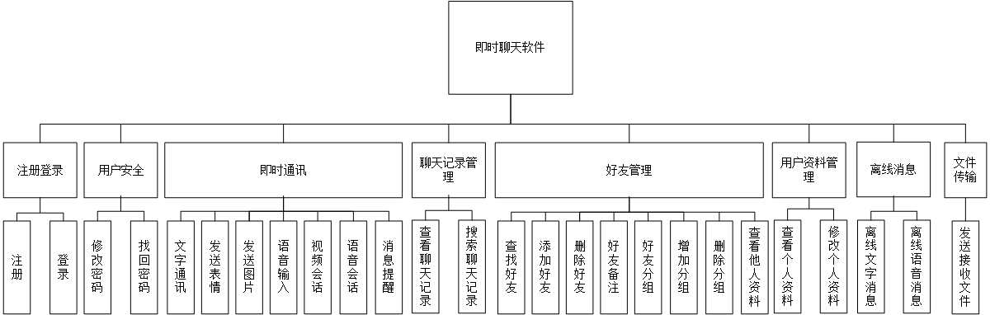**

|  |  |  |  |  |  |
| --- | --- | --- | --- | --- | --- |
| 序号 |  | 模块名称 | 优先级 | 功能名称 | 简要描述 |
| 1 |  | 注册登录 | 1 | 注册 | 游客通过录入个人信息注册并获得账户 |
| 2 |  | 1 | 登陆 | 用户通过账户和密码登陆系统 |
| 3 |  | 用户安全 | 1 | 修改密码 | 用户登陆后修改登录密码 |
| 4 |  | 2 | 找回密码 | 用户忘记密码后通过密保问题等方式找回密码 |
| 5 |  | 即时通讯 | 1 | 文字通讯 | 用户可以与多用户间实现一对一的文字通讯 |
| 6 |  | 1 | 发送表情 | 用户可以发送系统已定义的表情 |
| 7 |  | 2 | 发送图片 | 用户在会话过程中可以发送图片作为表情 |
| 8 |  | 2 | 语音输入 | 用户可以用语音输入代替文字输入发送信息 |
| 9 |  | 3 | 视频会话 | 用户一对一实时视频通讯 |
| 10 |  | 3 | 语音会话 | 用户一对一实时语音通讯 |
| 11 |  | 1 | 消息提醒 | 用户接收到任何信息都会得到提醒 |
| 12 |  | 聊天记录管理 | 1 | 查看聊天记录 | 用户查看与某好友的聊天记录 |
| 13 |  | 2 | 搜索聊天记录 | 用户根据关键字搜索聊天记录 |
| 14 |  | 好友管理 | 1 | 查找好友 | 用户通过各种信息查找好友 |
| 15 |  | 1 | 添加好友 | 用户找到好友之后发送添加请求 |
| 16 |  | 1 | 删除好友 | 删除已添加的好友 |
| 17 |  | 2 | 好友备注 | 修改好友备注名称 |
| 18 |  | 1 | 好友分组 | 用户对已添加好友分组 |
| 19 |  | 1 | 增加分组 | 增加一个新的分组 |
| 20 |  | 1 | 删除分组 | 删除一个已有分组 |
| 21 |  | 用户资料管理 | 1 | 查看个人资料 | 用户登陆后可以查看个人资料 |
| 22 |  | 1 | 修改个人资料 | 用户对个人资料的内容或权限进行修改 |
| 23 |  | 1 | 查看他人资料 | 用户可以查看他人资料 |
| 24 |  | 离线消息 | 2 | 离线文字消息 | 用户可对离线用户发送文字消息 |
| 25 |  | 3 | 离线语音消息 | 用户可对离线用户发送文字消息 |
| 26 |  | 2 | 接受离线消息 | 用户登陆后接收离线消息 |
| 27 |  | 文件传输 | 2 | 文件传输 | 用户一对一进行文件传输 |

### 2.1.3. 系统逻辑架构(技术架构)

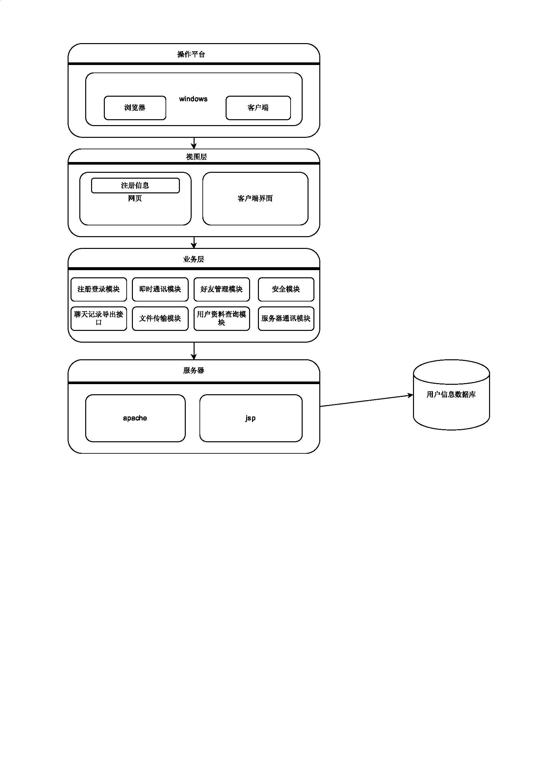

### 2.1.4. 系统物理架构(配置模型)

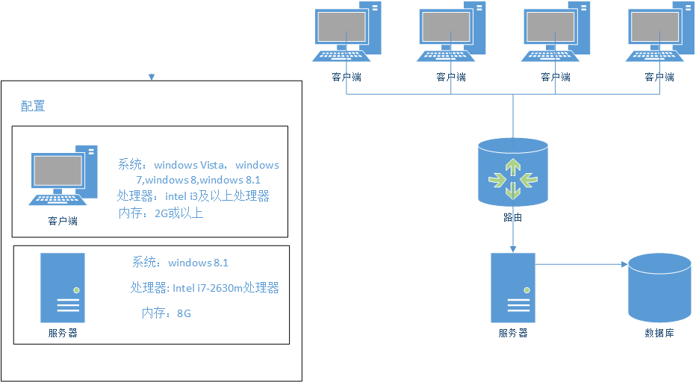

### 2.1.5. 系统数据架构(系统逻辑数据模型)

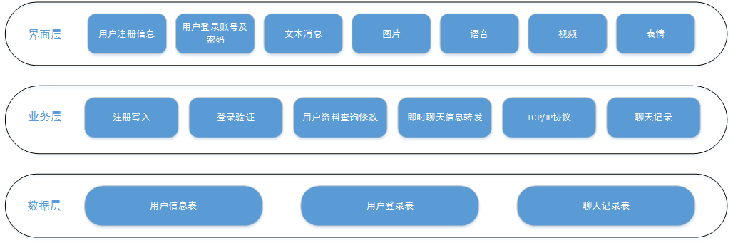

## 2.2. 系统接口设计

### 2.2.1. 用户界面原型

**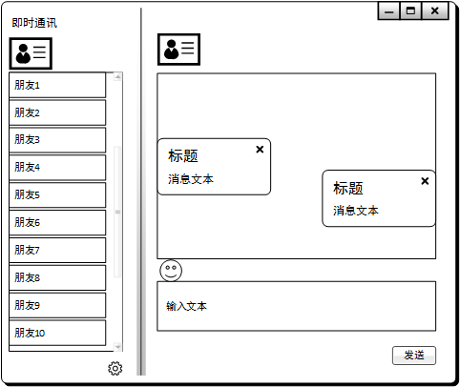**

### 2.2.2. 硬件接口

无

### 2.2.3. 软件接口

|  |  |  |  |  |  |
| --- | --- | --- | --- | --- | --- |
| 模块名 | | 版本号 | 来源 | | 备注 |
| 聊天记录导出 |  | | | 聊天记录管理 | 将聊天记录以txt文本的方式导出 |
| 用户登录 |  | | | 注册登录 | 用户用账号和密码进行登录 |
| 用户注册 |  | | | 注册登录 | 用户用账号和密码等信息进行注册 |

## 约束和假定

**开发时限：**第3周~第14周

**开发平台:** Windows 8

**实现语言：**Qt

**开发工具：**Qt Creator

**运行环境：**Windows vista~Windows 8.1

**硬件平台：**Intel i5 以上处理器

2G以上内存

**经费来源：**无

**法律与政策限制：**由于是学习所用，所学习的技术均是开源

**选择说明：**由于qt具有开源性与跨平台性，在后期如果要进行平台迁移工作相对比较简单，同时，在该语言编写容易，对于MVC架构支持好，组内成员比较熟悉，同时由于成员都为winodws 平台，故选择此语言及平台进行开发。

## 对象模型

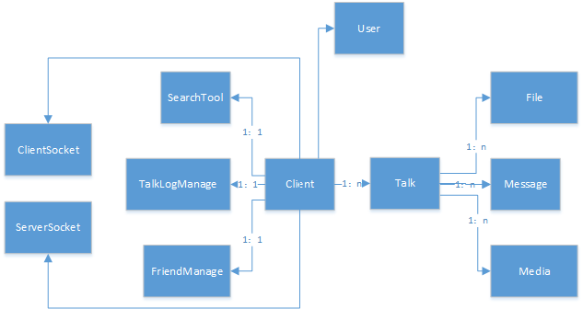

### 对象描述

|  |  |
| --- | --- |
| User | |
| 属性 | Name: string |
| Nickname: string |
| Password: string |
| Age: int |
| Sex: (male|female) |
| 方法 | SetName(string): void |
| SetNickName(string): void |
| SetPassword(string): void |
| SetAge(int): void |
| SetSex(string): void |
| getName(): string |
| getPassword(): string |
| getNickname(): string |
| getAge(): string |
| Register(): bool |
| Login(): bool |
| getUser(): User |

|  |  |
| --- | --- |
| Client | |
| 属性 | user: User |
| clientSocket: ClientSocket |
| serverSocket: ServerSocket |
| talk:Talk |
| 方法 | CreateTalk(): void |
| Connect(): bool |
| Disconnect(): bool |
| Search(): bool |
| Set(): void |
| Receive(): bool |

|  |  |
| --- | --- |
| Talk | |
| 属性 | Send: Message |
| Receive: Message |
| Sender: string |
| Receiver: string |
| SendFile: File |
| ReceiveFile: File |
| 方法 | SendMessage(Message): bool |
| ReceiveMessage():Message |
| SendFile(File):bool |
| ReceiveFile(): File |
| SendMedia(): bool |
| ReceiveMedia(): Media |
| WriteTalkLog(): void |

|  |  |
| --- | --- |
| Message | |
| 属性 | sendData: char\* |
| receiveData: char\* |
| Kind: string |
| 方法 | FormatData(): string |
| FormatData(): image |
| FormatData(): File |

|  |  |
| --- | --- |
| File | |
| 属性 | Data: char\* |
| 方法 | saveFile(): void |
| openFile(): bool |

|  |  |
| --- | --- |
| Media | |
| 属性 | Dataflow: char\* |
| Kind: string |
| 方法 | Show():void |

|  |  |
| --- | --- |
| ClientSocket | |
| 属性 |  |
| 方法 | Connect(): bool |
| Package(): void |
| SendPackage():void |

|  |  |
| --- | --- |
| ServerSocket | |
| 属性 | Data: char\* |
| 方法 | Wait(): void |
| dePackage():void |
| GetData: char\* |

|  |  |
| --- | --- |
| SearchTool | |
| 属性 |  |
| 方法 | searchFriend: static User[] |
| searchTalkLog: static String[] |

|  |  |
| --- | --- |
| FriendManage | |
| 属性 | FriendList: User[] |
| FriendGroup: String[] |
| 方法 | addFriend(): bool |
| deleteFriend(): bool |
| SetFriendName(): void |

|  |  |
| --- | --- |
| TalkLogManage | |
| 属性 |  |
| 方法 | WriteDB(): void |
| getTalkLog(): string |
| searchTalkLog(): string[] |
| deleteTalkLog(): bool[] |

### 系统用例实现的概要设计(动态模型)

*//这部分的作用是描述系统如何响应各种事件。一般使用顺序图和状态图。有需要的话*

*也可以用活动图描述系统的主要用例的流程图 包括以下内容：*

*用例名：*

*-主事件流*

*• 顺序图：描述各种事件及事件发生的相对时间顺序。*

*• 活动图：描述场景的流程*

*-备选事件流*

*• 顺序图：描述各种事件及事件发生的相对时间顺序。*

*• 活动图：描述场景的流程*

*– 状态图 这部分的内容包括系统动态模型重要的部分的状态图。可能你想为每个对象画一个状态图，但事实上会导致太多不期望的细节信息，****只需要确定系统中一些重要的对象并为之提 供状态图即可。***

#### 注册登录

##### 注册登录

|  |  |  |
| --- | --- | --- |
| **注册登录** | | |
| **主事件流** | 顺序图 | C:\Users\user\AppData\Local\Temp\ksohtml\wps_clip_image-23266.png |
|  | 活动图 | C:\Users\user\AppData\Local\Temp\ksohtml\wps_clip_image-4159.png |
| **备选事件流1** | 顺序图 | C:\Users\user\AppData\Local\Temp\ksohtml\wps_clip_image-19677.png |
|  | 活动图 | C:\Users\user\AppData\Local\Temp\ksohtml\wps_clip_image-26124.png |
|  | 状态图 | 无 |
| **备选事件流2** | 顺序图 | C:\Users\user\AppData\Local\Temp\ksohtml\wps_clip_image-15827.png |
|  | 活动图 | C:\Users\user\AppData\Local\Temp\ksohtml\wps_clip_image-23347.png |
|  | 状态图 | 无 |

|  |  |  |
| --- | --- | --- |
| 用例名 | | |
| 主事件流 | 顺序图 |  |
| 活动图 |  |
| 备选事件流 | 顺序图 |  |
| 活动图 |  |
| 状态图 |  |

#### 用户安全管理

##### 修改密码

|  |  |  |
| --- | --- | --- |
|  | 活动图 | C:\Users\user\AppData\Local\Temp\ksohtml\wps_clip_image-23458.png |

#### 即时通讯

##### 文字通讯

|  |  |  |
| --- | --- | --- |
| 文字通讯 | | |
| 主事件流 | 顺序图 |  |
| 活动图 |  |
| 备选事件流1 | 顺序图 |  |
| 活动图 |  |
| 状态图 |  |
| 备选事件流2 | 顺序图 |  |
| 活动图 |  |
| 状态图 | 无 |

##### 发送表情

|  |  |  |
| --- | --- | --- |
| 发送表情 | | |
| 主事件流 | 顺序图 |  |
| 活动图 |  |
| 备选事件流1 | 顺序图 |  |
| 活动图 |  |
| 状态图 | 无 |
| 备选事件流2 | 顺序图 |  |
| 活动图 |  |
| 状态图 | 无 |

##### 发送图片

|  |  |  |
| --- | --- | --- |
| 发送图片 | | |
| 主事件流 | 顺序图 |  |
| 活动图 |  |
| 备选事件流1 | 顺序图 |  |
| 活动图 |  |
| 状态图 | 无 |
| 备选事件流2 | 顺序图 |  |
| 活动图 |  |
| 状态图 | 无 |

##### 语音输入

|  |  |  |
| --- | --- | --- |
| 语音输入 | | |
| 主事件流 | 顺序图 |  |
| 活动图 |  |
| 备选事件流1 | 顺序图 |  |
| 活动图 |  |
| 状态图 | 无 |
| 备选事件流2 | 顺序图 |  |
| 活动图 |  |
| 状态图 | 无 |

##### 视频会话

|  |  |  |
| --- | --- | --- |
| 视频会话 | | |
| 主事件流 | 顺序图 |  |
| 活动图 |  |
| 备选事件流1 | 顺序图 |  |
| 活动图 |  |
| 状态图 | 无 |
| 备选事件流2 | 顺序图 |  |
| 活动图 |  |
| 状态图 | 无 |

##### 语音会话

|  |  |  |
| --- | --- | --- |
| 语音会话 | | |
| 主事件流 | 顺序图 |  |
| 活动图 |  |
| 备选事件流1 | 顺序图 |  |
| 活动图 |  |
| 状态图 | 无 |
| 备选事件流2 | 顺序图 |  |
| 活动图 |  |
| 状态图 | 无 |

##### 消息提醒

|  |  |  |
| --- | --- | --- |
| 消息提醒 | | |
| 主事件流 | 顺序图 |  |
| 活动图 |  |
| 备选事件流 | 顺序图 |  |
| 活动图 | 无 |
| 状态图 | 无 |

#### 聊天记录管理

##### 2.4.2.4.1. 查看聊天记录

|  |  |  |
| --- | --- | --- |
| **查看聊天记录** | | |
| **主事件流** | 顺序图 | C:\Users\user\AppData\Local\Temp\ksohtml\wps_clip_image-24141.png |
| 活动图 | C:\Users\user\AppData\Local\Temp\ksohtml\wps_clip_image-1148.png |

##### 2.4.2.4.2. 搜索聊天记录

|  |  |  |
| --- | --- | --- |
| **搜索聊天记录** | | |
| **主事件流** | 顺序图 | C:\Users\user\AppData\Local\Temp\ksohtml\wps_clip_image-24232.png |
| 活动图 | C:\Users\user\AppData\Local\Temp\ksohtml\wps_clip_image-7192.png |

#### 好友管理

##### 2.4.2.5.1. 查找好友

|  |  |  |
| --- | --- | --- |
| 查找好友 | | |
| 主事件流 | 顺序图 | D:\我的文档\大学作业\IT项目管理大作业\项目绘图\时序图\查找好友主事件流.jpg |
| 活动图 | D:\我的文档\大学作业\IT项目管理大作业\项目绘图\状态图\查找好友(概要).jpg |
| 备选事件流 | 顺序图 | D:\我的文档\大学作业\IT项目管理大作业\项目绘图\时序图\查找好友备选流.jpg |
| 活动图 | 无 |
| 状态图 | 无 |

##### 2.4.2.5.2. 查看他人资料

|  |  |  |
| --- | --- | --- |
| 查看他人资料 | | |
| 主事件流 | 顺序图 | D:\我的文档\大学作业\IT项目管理大作业\项目绘图\时序图\查看用户资料.jpg |
| 活动图 |  |
| 备选事件流 | 顺序图 | 无 |
| 活动图 | 无 |
| 状态图 | 无 |

##### 添加好友

|  |  |  |
| --- | --- | --- |
| 添加好友 | | |
| 主事件流 | 顺序图 | D:\我的文档\大学作业\IT项目管理大作业\项目绘图\时序图\添加好友主事件流.jpg |
| 活动图 | D:\我的文档\大学作业\IT项目管理大作业\项目绘图\状态图\添加好友(概要).jpg |
| 备选事件流 | 顺序图 | D:\我的文档\大学作业\IT项目管理大作业\项目绘图\时序图\添加好友备选流1.jpg |
| 活动图 |  |
| 状态图 |  |

##### 删除好友

|  |  |  |
| --- | --- | --- |
| 删除好友 | | |
| 主事件流 | 顺序图 | D:\我的文档\大学作业\IT项目管理大作业\项目绘图\时序图\删除好友主事件流.jpg |
| 活动图 | D:\我的文档\大学作业\IT项目管理大作业\项目绘图\状态图\删除好友(概要).jpg |
| 备选事件流 | 顺序图 | 无 |
| 活动图 | 无 |
| 状态图 | 无 |

##### 好友备注

|  |  |  |
| --- | --- | --- |
| 好友备注 | | |
| 主事件流 | 顺序图 | D:\我的文档\大学作业\IT项目管理大作业\项目绘图\时序图\好友备注主事件流.jpgD:\我的文档\大学作业\IT项目管理大作业\项目绘图\时序图\添加分组主事件流.jpg |
| 活动图 | D:\我的文档\大学作业\IT项目管理大作业\项目绘图\状态图\好友备注(概要).jpg |
| 备选事件流 | 顺序图 | 无 |
| 活动图 | 无 |
| 状态图 | 无 |

##### 好友分组

|  |  |  |
| --- | --- | --- |
| 好友分组 | | |
| 主事件流 | 顺序图 | D:\我的文档\大学作业\IT项目管理大作业\项目绘图\时序图\好友分组主事件流.jpg |
| 活动图 | D:\我的文档\大学作业\IT项目管理大作业\项目绘图\状态图\好友分组(概要).jpg |
| 备选事件流 | 顺序图 | 备选流1:  D:\我的文档\大学作业\IT项目管理大作业\项目绘图\时序图\好友分组备选流1.jpg  备选流2:  D:\我的文档\大学作业\IT项目管理大作业\项目绘图\时序图\好友分组备选流2.jpg |
| 活动图 | 无 |
| 状态图 | 无 |

##### 添加分组

|  |  |  |
| --- | --- | --- |
| 添加分组 | | |
| 主事件流 | 顺序图 | D:\我的文档\大学作业\IT项目管理大作业\项目绘图\时序图\添加分组主事件流.jpg |
| 活动图 | D:\我的文档\大学作业\IT项目管理大作业\项目绘图\状态图\分组管理(概要).jpg |
| 备选事件流 | 顺序图 | D:\我的文档\大学作业\IT项目管理大作业\项目绘图\时序图\好友备注备选流.jpg |
| 活动图 | 无 |
| 状态图 | 无 |

##### 删除分组

|  |  |  |
| --- | --- | --- |
| 删除分组 | | |
| 主事件流 | 顺序图 | D:\我的文档\大学作业\IT项目管理大作业\项目绘图\时序图\删除分组主事件流.jpg |
| 活动图 | D:\我的文档\大学作业\IT项目管理大作业\项目绘图\状态图\分组管理(概要).jpg |
| 备选事件流 | 顺序图 | D:\我的文档\大学作业\IT项目管理大作业\项目绘图\时序图\删除分组备选事件流.jpg |
| 活动图 | 无 |
| 状态图 | 无 |

#### 离线信息管理

##### 2.4.2.6.1. 离线消息收发

|  |  |  |
| --- | --- | --- |
| 离线消息收发 | | |
| 主事件流 | 顺序图 | D:\我的文档\大学作业\IT项目管理大作业\IT项目管理\IT项目管理\时序图\离线消息.jpg |
| 活动图 | 客户端:  D:\我的文档\大学作业\IT项目管理大作业\IT项目管理\IT项目管理\状态图\离线消息发送方客户端.jpg  服务器端:  D:\我的文档\大学作业\IT项目管理大作业\IT项目管理\IT项目管理\状态图\离线消息服务端.jpg  接收方:  D:\我的文档\大学作业\IT项目管理大作业\IT项目管理\IT项目管理\状态图\离线消息接收方客户端.jpg |
| 备选事件流 | 顺序图 | D:\我的文档\大学作业\IT项目管理大作业\IT项目管理\IT项目管理\时序图\离线消息备选流1.jpg |
| 活动图 | 无 |
| 状态图 | 无 |

#### 用户资料管理

##### 2.4.2.7.1. 查看个人信息

|  |  |  |
| --- | --- | --- |
| 查看个人信息 | | |
| 主事件流 | 顺序图 | D:\我的文档\大学作业\IT项目管理大作业\IT项目管理\IT项目管理\时序图\个人资料查看.jpg |
| 活动图 | D:\我的文档\大学作业\IT项目管理大作业\IT项目管理\IT项目管理\状态图\查看个人信息.jpg |
| 备选事件流 | 顺序图 | D:\我的文档\大学作业\IT项目管理大作业\IT项目管理\IT项目管理\时序图\个人资料查看备选流.jpg |
| 活动图 | 无 |
| 状态图 | 无 |

##### 2.4.2.7.2. 修改个人信息

|  |  |  |
| --- | --- | --- |
| 修改个人信息 | | |
| 主事件流 | 顺序图 | D:\我的文档\大学作业\IT项目管理大作业\IT项目管理\IT项目管理\时序图\个人资料修改.jpg |
| 活动图 | D:\我的文档\大学作业\IT项目管理大作业\IT项目管理\IT项目管理\状态图\修改个人信息.jpg |
| 备选事件流 | 顺序图 | D:\我的文档\大学作业\IT项目管理大作业\IT项目管理\IT项目管理\时序图\个人资料修改备选流.jpg |
| 活动图 | 无 |
| 状态图 | 无 |

#### 文件传输

##### 2.4.2.8.1. 文件传输

|  |  |  |
| --- | --- | --- |
| 文件传输 | | |
| 主事件流 | 顺序图 | D:\我的文档\大学作业\IT项目管理大作业\IT项目管理\IT项目管理\时序图\文件传输.jpg |
| 活动图 |  |
| 备选事件流 | 顺序图 | D:\我的文档\大学作业\IT项目管理大作业\IT项目管理\IT项目管理\时序图\文件传输备选流.jpg |
| 活动图 | 无 |
| 状态图 | 无 |

## 非功能性设计

### 功能性

软件功能满足客户一般的沟通需求。

交流沟通的信息具有安全保密性，满足私密的需求。

### 可靠性

软件保证在长时间内运行不崩溃，信息保持完整性，不丢失，

软件崩溃之后保证数据的完整，不丢失。

### 易用性

在软件界面上尽量遵循交互设计的原则，做到易学易用，减轻用户的学习成本和负担。

### 效率

保证软件占用资源低，运行没有卡顿感，能够即时实时的进行双方的沟通与交流。

### 维护性

代码都以正确的规范书写，做到易读性，方便编程与测试人员修改与测试，后期的维护性高。

### 可移植性

由于采用了Qt作为主要的编程语言，对于Qt具有跨平台性的语言来说，相对的软件可移植性也增强，以后要迁移到别的平台显得容易得多。